

**"Тұрғын үй құрылысы мақсаттары үшін жеке кәсіпкерлік субъектілеріне екінші деңгейдегі банктер беретін кредиттер бойынша сыйақы мөлшерлемелерін субсидиялау" мемлекеттік көрсетілетін қызмет регламентін бекіту туралы**

***Күшін жойған***

Ақмола облысы әкімдігінің 2019 жылғы 16 мамырдағы № А-5/225 қаулысы. Ақмола облысының Әділет департаментінде 2019 жылғы 27 мамырда № 7210 болып тіркелді. Күші жойылды - Ақмола облысы әкімдігінің 2020 жылғы 15 қыркүйектегі № А-9/466 қаулысымен.

      Ескерту. Күші жойылды - Ақмола облысы әкімдігінің 15.09.2020 № А-9/466 (ресми жарияланған күнінен бастап қолданысқа енгізіледі) қаулысымен.

      "Мемлекеттік көрсетілетін қызметтер туралы" Қазақстан Республикасының 2013 жылғы 15 сәуірдегі Заңына сәйкес, Ақмола облысының әкімдігі ҚАУЛЫ ЕТЕДІ:

      1. Қоса беріліп отырған "Тұрғын үй құрылысы мақсаттары үшін жеке кәсіпкерлік субъектілеріне екінші деңгейдегі банктер беретін кредиттер бойынша сыйақы мөлшерлемелерін субсидиялау" мемлекеттік көрсетілетін қызмет регламенті бекітілсін.

      2. Осы қаулы Ақмола облысының Әділет департаментінде мемлекеттік тіркелген күнінен бастап күшіне енеді және ресми жарияланған күнінен бастап қолданысқа енгізіледі.

|  |  |
| --- | --- |
| *Облыс әкімі* | *Е.Маржықпаев* |

|  |  |
| --- | --- |
|  |  |
|  | Ақмола облысы әкімдігінің 2019 жылғы 16 мамырдағы № А-5/225 қаулысымен бекітілген |

**"Тұрғын үй құрылысы мақсаттары үшін жеке кәсіпкерлік субъектілеріне екінші деңгейдегі банктер беретін кредиттер бойынша сыйақы мөлшерлемелерін субсидиялау" мемлекеттік көрсетілетін қызмет регламенті 1. Жалпы ережелер**

      1. "Тұрғын үй құрылысы мақсаттары үшін жеке кәсіпкерлік субъектілеріне екінші деңгейдегі банктер беретін кредиттер бойынша сыйақы мөлшерлемелерін субсидиялау" мемлекеттік көрсетілетін қызмет (бұдан әрі – мемлекеттік көрсетілетін қызмет) Ақмола облысы аудандардың, Көкшетау және Степногорск қалаларының құрылыс бөлімдерімен, "Ақмола облысы құрылыс басқармасы" мемлекеттік мекемесімен (бұдан әрі – көрсетілетін қызметті беруші) көрсетіледі.

      Өтінішті қабылдау және мемлекеттік көрсетілетін қызметтің нәтижесін беру мемлекеттік көрсетілетін қызметті берушінің кеңсесі арқылы жүзеге асырылады.

      2. Мемлекеттік қызмет көрсетудің нысаны: қағаз түрінде.

      3. Мемлекеттік қызмет көрсету нәтижесі – Өңірлік үйлестіру кеңесі отырысының хаттамасынан үзінді не Қазақстан Республикасы Инвестициялар және даму министрінің 2017 жылғы 12 желтоқсандағы № 859 бұйрығымен (Нормативтік құқықтық актілерді мемлекеттік тіркеу тізілімінде тіркелген № 16265) бекітілген "Тұрғын үй құрылысы мақсаттары үшін жеке кәсіпкерлік субъектілеріне екінші деңгейдегі банктер беретін кредиттер бойынша сыйақы мөлшерлемелерін субсидиялау" мемлекеттік көрсетілетін қызмет стандартының (бұдан әрі – Стандарт) 10-тармағында көзделген жағдайлар мен негіздер бойынша мемлекеттік қызмет көрсетуден бас тарту туралы жазбаша дәлелді жауап.

      Мемлекеттік қызмет көрсету нәтижесін беру нысаны: қағаз түрінде.

**2. Мемлекеттік қызмет көрсету процесінде көрсетілетін қызметті берушінің құрылымдық бөлімшелерінің (қызметкерлерінің) іс-қимыл тәртібін сипаттау**

      4. Мемлекеттік көрсетілетін қызметті алу үшін көрсетілетін қызметті алушы Стандарттың 9-тармағында көрсетілген құжаттарды ұсынады.

      5. Мемлекеттік қызмет көрсету процесінің құрамына кіретін әрбір рәсімнің (іс-қимылдың) мазмұны, оның орындалу ұзақтығы:

      1) көрсетілетін қызметті берушінің кеңсе қызметкері құжаттарды қабылдауды және тіркеуді жүзеге асырады – 20 минут.

      Стандарттың 9-тармағында көзделген тізбеге сәйкес ұсынылған құжаттардың топтамасын толық ұсынбаған және (немесе) қолданылу мерзімі өтіп кеткен құжаттарды ұсынған жағдайларда, көрсетілетін қызметті беруші өтінішті қабылдаудан бас тартады;

      2) көрсетілетін қызметті берушінің басшысы құжаттарды қарайды және жауапты орындаушысыны анықтайды – 1 сағат;

      3) көрсетілетін қызметті берушінің жауапты орындаушы:

      құжаттардың толықтығын тексеруді жүзеге асырады – 1 жұмыс күні;

      көрсетілетін қызметті алушы жобасын қолданыстағы заңнамаға сәйкестігі тұрғысынан тексереді – 1 жұмыс күні;

      Өңірлік үйлестіру кеңесіне (бұдан әрі - ӨҮК) үшін жоба бойынша ұсынымдар әзірлейді – 2 жұмыс күні;

      құжаттардың толық топтамасын қоса бере отырып, көрсетілетін қызметті алушы жобаларының тізімін ӨҮК-тің қарауына енгізеді – 1 жұмыс күні;

      ӨҮК отырысының күн тәртібі мәселесін қалыптастырады, оны өткізу күнін, уақытын және өткізілетін орнын белгілейді, ол туралы ӨҮК-тің барлық мүшелеріне хабарлама береді – 1 жұмыс күні;

      4) ӨҮК көрсетілетін қызметті алушының және ол іске асыратын жобаның өлшемшарттарына сәйкестігін тексеруді жүзеге асырады, көрсетілетін қызметті алушының жобасын және қоса берілген құжаттарды қарайды, көрсетілетін қызметті алушының кредиті бойынша субсидиялау мүмкіндігі (мүмкін еместігі) туралы шешім қабылдайды – 7 жұмыс күні;

      5) көрсетілетін қызметті берушінің кеңсе қызметкері көрсетілетін қызметті алушына мемлекеттік қызмет көрсету нәтижесіні жолдайды – 1 жұмыс күні.

      6. Келесі рәсімді (іс-қимылды) орындауды бастау үшін негіз болатын мемлекеттік қызметті көрсету бойынша рәсімнің (іс-қимылдың) нәтижесі:

      1) құжаттарды қабылдау және тіркеу;

      2) жауапты орындаушыны анықтау;

      3) құжаттарды тексеру;

      4) отырыстың хаттамасы;

      5) мемлекеттік қызмет көрсету нәтижесі.

**3. Мемлекеттік қызметтерді көрсету процесінде көрсетілетін қызметті берушінің құрылымдық бөлімшелерінің (қызметкерлерінің) өзара іс-қимылы тәртібін сипаттау**

      7. Мемлекеттік көрсетілетін қызмет процесіне қатысатын көрсетілетін қызметті берушінің құрылымдық бөлімшелерінің (қызметкерлерінің) тізбесі:

      1) көрсетілетін қызметті берушінің кеңсе қызметкері;

      2) көрсетілетін қызметті берушінің басшысы;

      3) көрсетілетін қызметті берушінің жауапты орындаушы;

      4) ӨҮК.

      8. Әрбір рәсімнің (іс-қимылдың) ұзақтығын көрсете отырып, құрылымдық бөлімшелер (қызметкерлер) арасындағы рәсімдердің (іс-қимылдардың) кезеңділігін сипаттау:

      1) көрсетілетін қызметті берушінің кеңсе қызметкері құжаттарды қабылдауды және тіркеуді жүзеге асырады – 20 минут.

      Стандарттың 9-тармағында көзделген тізбеге сәйкес ұсынылған құжаттардың топтамасын толық ұсынбаған және (немесе) қолданылу мерзімі өтіп кеткен құжаттарды ұсынған жағдайларда, көрсетілетін қызметті беруші өтінішті қабылдаудан бас тартады;

      2) көрсетілетін қызметті берушінің басшысы құжаттарды қарайды және жауапты орындаушысыны анықтайды – 1 сағат;

      3) көрсетілетін қызметті берушінің жауапты орындаушы:

      құжаттардың толықтығын тексеруді жүзеге асырады – 1 жұмыс күні;

      көрсетілетін қызметті алушы жобасын қолданыстағы заңнамаға сәйкестігі тұрғысынан тексереді – 1 жұмыс күні;

      ӨҮК үшін жоба бойынша ұсынымдар әзірлейді – 2 жұмыс күні;

      құжаттардың толық топтамасын қоса бере отырып, көрсетілетін қызметті алушы жобаларының тізімін ӨҮК-тің қарауына енгізеді – 1 жұмыс күні;

      ӨҮК отырысының күн тәртібі мәселесін қалыптастырады, оны өткізу күнін, уақытын және өткізілетін орнын белгілейді, ол туралы ӨҮК-тің барлық мүшелеріне хабарлама береді – 1 жұмыс күні;

      4) ӨҮК көрсетілетін қызметті алушының және ол іске асыратын жобаның өлшемшарттарына сәйкестігін тексеруді жүзеге асырады, көрсетілетін қызметті алушының жобасын және қоса берілген құжаттарды қарайды, көрсетілетін қызметті алушының кредиті бойынша субсидиялау мүмкіндігі (мүмкін еместігі) туралы шешім қабылдайды – 7 жұмыс күні;

      5) көрсетілетін қызметті берушінің кеңсе қызметкері көрсетілетін қызметті алушына мемлекеттік қызмет көрсету нәтижесіні жолдайды – 1 жұмыс күні.

      9. Мемлекеттік қызмет көрсету процесінде рәсімдердің (іс-қимылдардың) ретін, көрсетілетін қызметті берушінің құрылымдық бөлімшелерінің (қызметкерлерінің) өзара іс-қимылдарының толық сипаттамасы осы регламенттің қосымшасына сәйкес мемлекеттік қызмет көрсетудің бизнес-процестерінің анықтамалығында көрсетіледі.

|  |  |
| --- | --- |
|  |  |
|  | "Тұрғын үй құрылысы мақсаттары үшін жеке кәсіпкерлік субъектілеріне екінші деңгейдегі банктер беретін кредиттер бойынша сыйақы мөлшерлемелерін субсидиялау" мемлекеттік көрсетілетін қызметтің регламентіне қосымша |

**"Тұрғын үй құрылысы мақсаттары үшін жеке кәсіпкерлік субъектілеріне екінші деңгейдегі банктер беретін кредиттер бойынша сыйақы мөлшерлемелерін субсидиялау" мемлекеттік қызмет көрсетудің бизнес-процестерінің анықтамалығы**

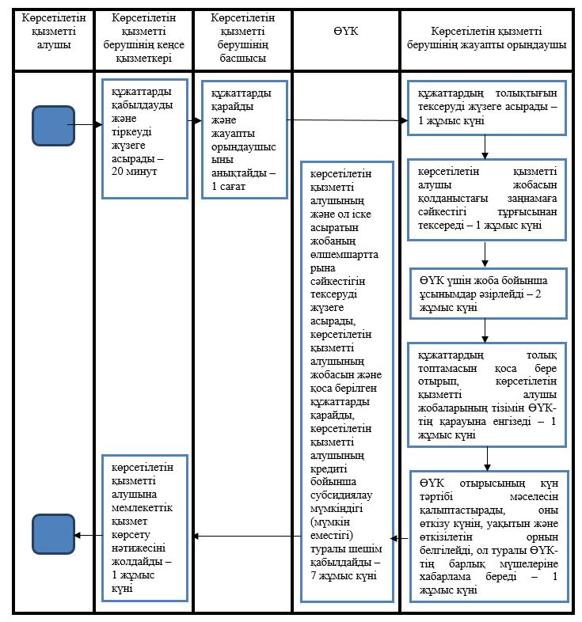

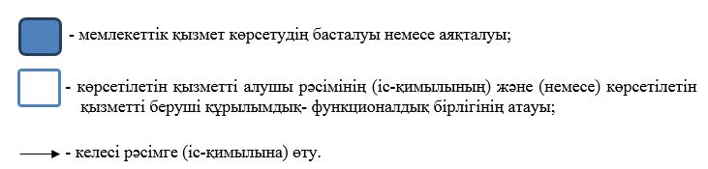

© 2012. Қазақстан Республикасы Әділет министрлігінің «Қазақстан Республикасының Заңнама және құқықтық ақпарат институты» ШЖҚ РМК